## Css背景

连发

background：url(地址) no-repeat fixed top center color；

Url(地址)如果是精灵图就这么表示：



图片在精灵图里的位置紧随地址之后，不影响background-position的书写。

## 依次介绍

1. background-repeat：

重复。

1. Background-position:

可以是坐标也可以是top center bottom，先x后y。

1. background-attachment：

是否滚动：默认值fixed，随滚动轴滚动：scroll

1. background-blend-mode

不懂

1. background-clip:

背景裁剪：自己理解

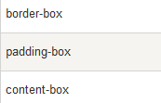

1. background-origin：

背景起始位置：和position可以连用。就是相对起始位置的xy值。

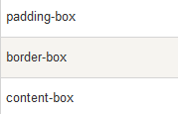

1. background-size：

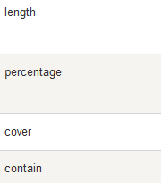cover：放大，contain：缩小



先横后纵

8.多个背景时，图层顺序由上到下。



## 边框颜色渐变

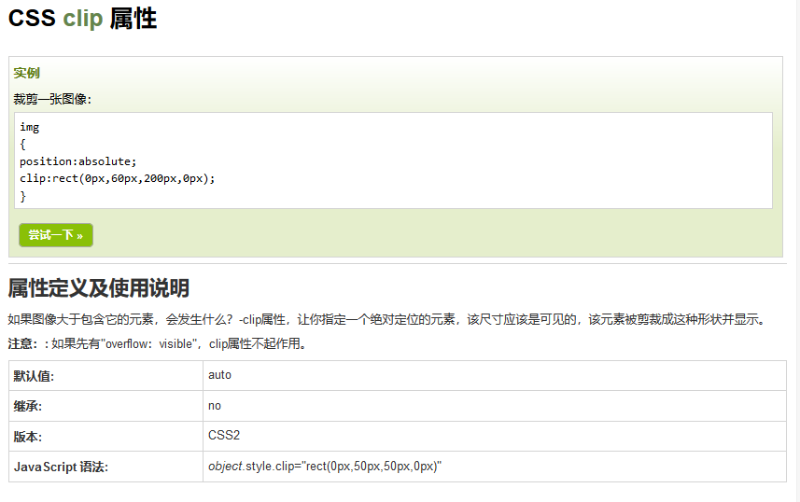

上 右 下 左